PERCEPÇÕES DAS PARTICIPANTES DA VISITA GUIADA
EM UMA MATERNIDADE
Lara Lídia Ventura Damasceno ¹
Jéssica Cunha Brandão ²
Antonia de Maria Gomes Paiva ³
Rebeca Furtado Fernandes ⁴
Nicolle Porto Coelho ⁴
Dafne Paiva Rodrigues ⁵
TRABALHO PARA PRÊMIO: GRADUAÇÃO – EIXO 6: ENFERMAGEM EM SAÚDE DA MULHER
RESUMO
Introdução: A Rede Cegonha preconiza a vinculação da gestante ao local de ocorrência do parto, para que conheçam a estrutura física e rotina de funcionamento, propiciando a um momento para troca de experiências, emponderamento e diminuição de ansiedades e inseguranças relacionadas ao ciclo gravídico-puerperal. Objetivo: Descrever as percepções das gestantes participantes da visita guiada. Metodologia: Estudo descritivo, de abordagem qualitativa, realizado em Outubro de 2018 a Março de 2019 com 43 mulheres usuárias da Rede Básica de Saúde, acompanhadas na Visita Guiada ao Hospital Municipal João Elísio de Holanda (Maracanaú/CE). O projeto foi submetido ao Comitê de Ética em Pesquisa da Universidade Estadual do Ceará e aprovado com número de parecer: 2.157.192. Foi aplicado um questionário e o relato das gestantes foi processado pelo software IRAMUTEQ. Resultados: Com a análise das falas, revelaram-se quatro classes na Classificação Hierárquica Descendente, revelando que as gestantes não mudariam nenhum aspecto da visita guiada, a sua visão positiva frente a experiência, a visita guiada como um instrumento esclarecedor sobre as dúvidas acerca do parto e amamentação e a importância de conhecer o hospital de referência para o parto. Conclusão: A visita contribui para a qualificação da assistência pré-natal, garantindo os princípios da humanização propostos pela Rede Cegonha e construção de um modelo seguro de assistência ao parto.
Palavras-chave: Gestação; Parto; Educação em saúde.
INTRODUÇÃO
A assistência pré-natal mostra-se uma ferramenta fundamental ao desenvolvimento de atividades de educação em saúde, propiciando a aproximação entre profissionais e gestantes, além de permitir a edificação das capacidades individuais e coletivas, de forma que as usuárias não só assimilam as informações adquiridas, mas também compartilham seus saberes (REIS et al., 2015).
Nesse contexto, foi instituída a Rede Cegonha, no âmbito do Sistema Único de Saúde (SUS), como forma de garantir o atendimento de qualidade, seguro, humanizado e de forma contínua para todas as mulheres. A Rede preconiza o apoio às gestantes nos deslocamentos para as consultas de pré-natal e para a maternidade de referência, com a elaboração e implementação do plano de vinculação da gestante ao local de ocorrência do parto, para que conheçam a estrutura física e rotina de funcionamento (BRASIL, 2011).
A visita de vinculação à maternidade de referência proporciona um momento adequado à realização dessas ações educativas em saúde e o fornecimento de informações sobre os procedimentos realizados desde a admissão no trabalho de parto, transpassando o parto e nascimento, auxiliando de forma a diminuir as ansiedades e inseguranças relacionadas ao ciclo gravídico-puerperal (SAMPAIO et al., 2018).
Com esse intuito, enfatiza-se a importância da atuação da enfermagem obstétrica e o seu papel de facilitadora no cenário de assistência pré-natal e ao parto de risco habitual. Entende-se, que para melhorar a saúde das mães e crianças, necessita-se de um conjunto de ações de empoderamento das mulheres e redução de desigualdades, estimulando sua autonomia para que reconheçam-se como sujeitos ativos no processo de parturição, desse modo, colaborando para a construção de um modelo de assistência seguro que garanta o direito ao parto como experiência prazerosa e humana (REIS et al., 2015).
O preparo para o parto envolve o acolhimento da mulher e companheiro no serviço de saúde, considerando que este não se resume apenas em recebe-los na unidade de saúde, mas essencialmente na forma como serão acolhidos dentro da unidade, mostrando-se um momento adequado, com possibilidade terapêutica e informativa, afim de auxiliar o enfrentamento das mudanças decorrentes da gestação (BRASIL, 2012; FOSTER, OLIVEIRA, BRANDÃO, 2017; NUNES et al., 2017).
A análise da percepção das gestantes acerca da visita de vinculação à maternidade auxilia na compreensão dos sentimentos dessas mulheres frente ao conhecimento do local de parto e as ações educativas desenvolvidas, estimulando que projetos como este sejam prática de outros hospitais, sensibilizando uma maior quantidade de profissionais à importância do estabelecimento de vínculos e desenvolvimento de ações educativas como parte fundamental da assistência pré-natal.
A Visita Guiada é realizada de forma semanal, sob escala, por uma equipe composta de estudantes e profissionais vinculados ao Grupo de Pesquisa em Saúde da Mulher e Enfermagem (GRUPESME), graduandos e internos do curso de Enfermagem da Universidade Estadual do Ceará (UECE) e Assistentes Sociais vinculados ao serviço.
As gestantes são acompanhadas pela equipe, que apresenta a estrutura física, descrevendo os principais setores que passarão no trabalho de parto, parto e pós parto dentro da maternidade e os recursos que poderão usufruir durante sua estadia, como os métodos não farmacológicos para o alívio da dor: bola suíça, cavalinho, massagens relaxantes e banheira.
Logo após, é realizada uma roda de conversa aliada a distribuição de folders informativos, onde são abordados temas como o trabalho de parto, sendo esclarecidas dúvidas quanto a hora correta para se deslocar para a maternidade, quais sintomas, características das contrações e intervalos de tempo, posições que podem ser adotadas e recursos disponíveis, bem como o que levar para maternidade, deveres e direitos do acompanhante, os sinais de alerta, cuidados na amamentação, com o recém-nascido, pós parto, dentre outros.
OBJETIVO
Descrever as percepções das gestantes participantes da visita guiada em uma maternidade.
METODOLOGIA
Trata-se de um estudo do tipo descritivo, com abordagem qualitativa, que conforme Gil (2002), tem por objetivo descrever as características de uma população, de um fenômeno ou de uma experiência. Foi realizado no Hospital Municipal João Elísio de Holanda, localizado na região metropolitana de Fortaleza o qual está vinculado ao curso de Enfermagem da Universidade Estadual do Ceará (UECE) como campo de estágio, internato e local para implementação do projeto de extensão intitulado “Grupo de gestantes: estratégia de cuidado à mulher no ciclo gravídico-puerperal”, o qual desenvolve as visitas guiadas semanais com as gestantes na referida instituição.
A coleta de dados ocorreu mediante a aplicação de um questionário que continha perguntas abertas e fechadas, no período de Outubro de 2018 a Março de 2019, sendo a população composta por 43 mulheres usuárias da Rede Básica de Saúde, tendo como critérios de inclusão: realizar o pré natal na Rede Básica de Saúde do município, estando em qualquer período gestacional e participar da visita guiada.
O projeto foi encaminhado ao Comitê de Ética em Pesquisa da Universidade Estadual do Ceará, obedecendo a todos os preceitos éticos da Resolução 466/2012 e aprovado com número de parecer: 2.157.192. Em vista disso, a coleta de dados foi realizada após a autorização prévia da participante por meio do Termo de Consentimento Livre e Esclarecido e no caso das gestantes com menos de 18 anos, por meio do Termo de Assentimento Livre e Esclarecido, redigido em linguagem clara e acessível, contendo o contato (telefone) e endereço do pesquisador e do Comitê de Ética em Pesquisa da Universidade.
O questionário foi entregue às gestantes ao fim do encontro e a pergunta aberta solicitava que discorressem sobre a sua opinião acerca da visita e quais aspectos poderiam ser melhorados. O relato das gestantes foi digitado no Microsoft Word, formando um corpus único que foi processado pelo software IRAMUTEQ (Interface de R pour les Analyses Multidimensionnelles de Textes et de Questionnaires), um programa informático de rigor estatístico que permite aos pesquisadores utilizarem diferentes recursos técnicos de análise lexical e viabiliza a análise de dados textuais, além de ser simples, facilmente compreensível, e possuir acesso gratuito (CAMARGO; JUSTO, 2013).
RESULTADOS E DISCUSSÃO
Com o processamento dos dados obtidos, surgiram quatro classes na Classificação Hierárquica Descendente (CHD) (Figura 1):
A classe 4 - Não mudaria nenhum aspecto da visita guiada, que se refere a quais aspectos as gestantes mudariam na visita guiada, como se pode verificar nos depoimentos:
“Gostei muito, foi muito útil, esclareceu muito minhas dúvidas, na minha opinião não precisa melhorar nada, como já disse foi super proveitoso pra mim (E13).”
“Achei bem educativo e esclarecedor. Não falta nada! (E9).”
Em seguida, o corpus se subdivide em classe 3 – Grau de satisfação com a visita guiada, relativa à visão positiva que as gestantes tiveram da visita guiadas, como nas falas a seguir:
“Muito satisfatória, aprendi bastante, tirei todas as minhas dúvidas e fui bem recebida. (E36)”
“Gostei bastante, os assuntos abordados são bem esclarecidos, dá pra tirar as dúvidas. (E17)”
Logo após ramifica-se em classe 1 - Visita guiada como instrumento de sanar dúvidas sobre o parto e amamentação, dialogando sobre o seu potencial esclarecedor:
“Muito importante para dar segurança às gestantes e familiares. Foi uma experiência muito positiva com esclarecimento de dúvidas. As visitas poderiam ser mais frequentes. Gostaria de dar parabéns ao suporte e organização da equipe e do hospital. (E4)”
“Amei a visita guiada, a atenção das enfermeiras, assistente social, foram além de super atenciosas, também muito prestativas e esclarecedoras sobre os assuntos abordados. Amei e super indico a visita à todas as mãezinhas, pois dúvidas e medos os tirei hoje. (E27)”
Por fim, classe 2 - Importância de conhecer o hospital de referência para o parto, percebida nos relatos:
“A visita guiada foi e é uma ótima forma de tirar dúvidas, eu achei a abordagem dos assuntos muito interessante, apesar de eu ser mãe de segunda viagem, essa visita me mostrou que ainda existiam muitas questões e assuntos que eu não sabia sobre a gestação em si. Então é uma ótima forma de esclarecer dúvidas de todas nós gestantes, eu recomendaria é ótima essa visita guiada. (E24)”
“Achei muito importante por esclarecer todas as dúvidas e mostra todas as sala onde possa ter seu parto. (E7)”
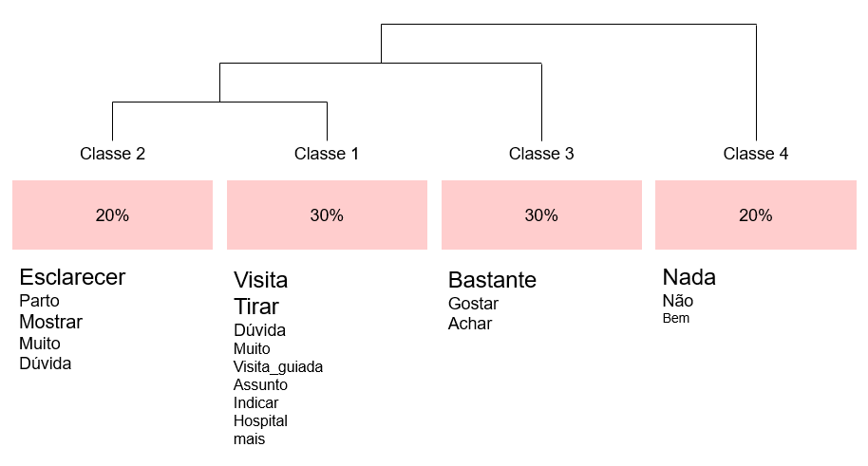
Figura 1 - Dendograma da Classificação Hierárquica Descendente.

Fonte: IRAMUTEQ.

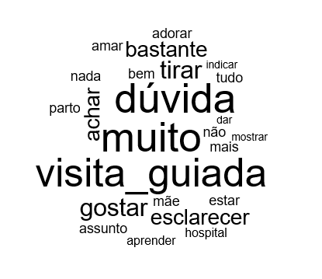
Figura 2 – Nuvem de palavras.

Fonte: IRAMUTEQ.
Dado o exposto, a pesquisa obteve respostas bastante satisfatórias por parte das gestantes, com um retorno positivo em sua totalidade, quanto ao esclarecimento de dúvidas e a utilidade da visita, sendo incentivador para continuidade do trabalho e sua relevância para a sociedade.
Ficou evidente que este é um espaço de acolhimento, interação e aprendizagem, de forma que foi possível solucionar dúvidas e reduzir ansiedades e medos relacionados não somente ao parto, como também sobre amamentação, cuidados com o recém-nascido e sobre puerpério. Aliado a isso, foi ressaltada a forma atenciosa e receptiva dos facilitadores, a segurança do conteúdo ministrado e o maneira de abordagem.
Através das conversas e discussões desenvolvidas de forma leve e descontraída, oportunizou-se a troca de conhecimentos e experiências entre profissionais e mães que já experienciaram ou estão experienciando o ciclo gravídico-puerperal pela primeira vez, aproximando os profissionais e estudantes da comunidade e rompendo com a ideia de soberania do conhecimento científico, de modo que as gestantes conseguem visualizar os prós e contras dos tipos de parto e utilização das práticas de diferentes perspectivas, colaborando para a desmistificação do parto natural e falsas indicações da cesariana (NUNES et al., 2017).
Este achado é semelhante a outros estudos que dialogam sobre a satisfação das gestantes frente a experiência da visita de vinculação à maternidade de referência e o conhecimento adquirido, destaca-se ainda que o contentamento com esta atividade não guardou relação com o fato de a mulher ser primigesta, agradando também a mulheres que já vivenciaram outras gestações (NUNES et al., 2017; SAMPAIO et al., 2018).
Em vista disso, reforça-se a inclusão do processo educativo como parte fundamental da assistência à saúde no pré-natal, de forma adquiram conhecimentos e se reconheçam como parte ativa no processo de gestar e parir, explorando suas potencialidades e empoderando-se de si no autocuidado e no processo de cuidar da criança (HENRIQUE et al., 2015).
CONCLUSÃO
Com o estudo foi possível perceber como a visita de vinculação vem sendo realizada de forma positiva na concepção das mulheres entrevistadas, contribuindo significativamente para complementar e qualificar a assistência pré natal, de modo que auxilia a garantir os princípios da humanização propostos pela Rede Cegonha, ao mesmo tempo que proporciona à comunidade um espaço que fornece as informações e esclarecimentos necessários para o desenvolvimento do ciclo gravídico-puerperal com mais tranquilidade e autonomia.
Como outro aspecto positivo, observou-se a oportunidade para troca de experiências, onde as mulheres e profissionais puderam tratar de experiências reais, falando sobre as dificuldades e meios para contorná-las, transmitindo segurança e acolhimento.

REFERÊNCIAS

BRASIL. Ministério da Saúde. Cadernos de Atenção Básica: Atenção ao Pré-Natal de baixo risco. Brasília: Editora do Ministério da Saúde, 2012. Disponível em: <http://bvsms.saude.gov.br/bvs/publicacoes/cadernos_atencao_basica_32_prenatal.pdf> Acesso em: 06 mar. 2019
BRASIL. Ministério da Saúde. ﻿Portaria Nº 1.459, de 24 de junho de 2011. Rede Cegonha. Diário Oficial da União [internet]. Brasília: 2011. Disponível em: <http://bvsms.saude.gov.br/bvs/saudelegis/gm/2011/prt1459_24_06_2011.html> Acesso em: 03 mar. 2019.

BRASIL. Ministério da Saúde. Resolução nº 466, de 12 de dezembro de 2012. Diretrizes com seres humanos. Disponível em: <http://conselho.saude.gov.br/resolucoes/2012/Reso466.pdf> Acesso em: 03 mar. 2019

CAMARGO, B. V.; JUSTO, A. M. Tutorial para uso do software de análise textual IRAMUTEQ. Laboratório de Psicologia Social da Comunicação e Cognição, Universidade Federal de Santa Catarina. 2013. Disponível em: <http://www.iramuteq.org/documentation/fichiers/tutoriel-en-portugais> Acesso em: 06 Abr 2019.

FOSTER, L. B.; OLIVEIRA, M. A.; BRANDÃO, S. M. O. C. O acolhimento nos moldes da humanização aplicado ao processo de trabalho do enfermeiro no pré natal. Rev. Enferm. UFPE online, v. 11 (supl. 10), p. 4617-4624, out., 2017. Disponível em: <https://periodicos.ufpe.br/revistas/revistaenfermagem/article/view/231201/25198> Acesso em: 03 mar. 2019.

GIL, A. C. Como elaborar projetos de pesquisa. 4. ed. São Paulo: Atlas, 2002.

HENRIQUES, A. H. et al. Grupo de gestantes: contribuições e potencialidades na complementaridade da assistência pré-natal. Rev. Bras. Promoç. Saúde, v. 28, n. 1, p. 23-31, jan./mar., 2015. Disponível em: <http://ojs.unifor.br/index.php/RBPS/article/view/300> Acesso em: 12 jan. 2019.

LEITE, M. G. et al. Sentimentos advindos da maternidade: revelações de um grupo de gestantes. Psicologia em estudo, v. 19, n. 1, p. 115-124, jan.-mar., 2014. Disponível em: <http://dx.doi.org/10.1590/1413-7372217650011> Acesso em: 09 mar. 2019

NUNES, G. P. et al. Grupo de gestantes como ferramenta de instrumentalização e potencialização do cuidado. Cidadania em Ação – Revista de Extensão e Cultura, v. 1, n. 1, p. 1-16, out., 2017. Disponível em: <http://www.revistas.udesc.br/index.php/cidadaniaemacao/article/download/10932/pdf> Acesso em: 07 Abr. 2019

REIS, T. R. et al. Enfermagem obstétrica: contribuições às metas dos Objetivos de Desenvolvimento do Milênio. Rev. Gaúcha Eferm., v. 36, p. 94-101, 2015. Disponível em: <http://www.scielo.br/scielo.php?script=sci_arttext&pid=S1983-14472015000500094> Acesso em: 03 mar. 2019.

SAMPAIO, L. M. et al. Rede cegonha: Acompanhamento pré-natal e vinculação de gestantes à maternidade de referência. Cienc. Cuid. Saúde, v. 17, n. 1, p. 1-7, 2018. Disponível em: <http://www.periodicos.uem.br/ojs/index.php/CiencCuidSaude/article/view/38384/pdf> Acesso em: 09 Mar. 2019

